**韶关市浈江区渔民减船转产项目实施方案**

（试 行）

为做好中央油补政策调整后减船转产工作的实施，完成我省“十三五”期间渔船“双控”目标任务，促进捕捞业生产结构优化调整，根据广东省海洋与渔业厅、广东省财政厅《关于印发<广东省国内渔业捕捞和养殖业油价补贴政策调整总体实施方案>》（粤海渔[2016]88号）和韶关市农业局、韶关市财政局《关于印发<韶关市国内渔业捕捞和养殖业油价补贴政策调整实施方案>》（韶农[2016]115号）文件精神，制定我区减船转产工作方案。

一、目标任务

在渔民自愿的基础上，遵循市场规律，通过政府赎买方式，引导渔民淘汰报废渔船，降低捕捞强度。参照国家和省减船转产政策，统筹安排资金淘汰报废捕捞渔船；将广东省渔业船舶管理系统（第二版）的内陆捕捞渔船（即“省库”渔船）纳入赎买范围。

二、实施范围及规定

从2015年10月1日开始，优先淘汰报废老旧渔船、木质渔船、中小型渔船以及对渔业资源破坏性较大作业方式的渔船。同时，支持淘汰报废纳入广东省渔业船舶管理系统（第二版）的内陆渔船。检验不合格渔船、灭失渔船和渔业船网工具指标亦可纳入赎买范围，有关规定如下：

（一）自愿申请减船人须为渔船所有人，并签订渔船退出捕捞业协议；

（二）申请淘汰渔船须真实存在、证件齐全、船证相符（经省“船证不符”整治渔船，证书视为相符）；

（三）渔船拆解或改作人工鱼礁后，由渔业主管部门为渔民或企业开具《渔业船舶报废、拆解或处理证明》，并注销船舶证书证件，功率指标由国家收回。

（四）根据《广东省2015-2019年渔民减船转产项目渔船报废拆解工作规程》实施；

（五）享受过渔船更新改造补助的渔船不纳入减船转产赎买范围。

三、补助标准

（一）减船补助标准。

由于广东省对韶关市没有下达减船任务，我区参照广东省减船转产政策，统筹安排一般性转移支付资金赎买渔船，报废淘汰。补助标准由一般性转移支付资金进行配套执行，2015-2019年配套补助3000元/千瓦。

（二）减船工作经费补助标准。

中央安排的专项转移支付资金对区级渔业行政主管部门组织实施渔船拆解、人工鱼礁改造及投放、废料处理、渔具集中销毁和建档保存等给予一定工作经费补助（详见下表）。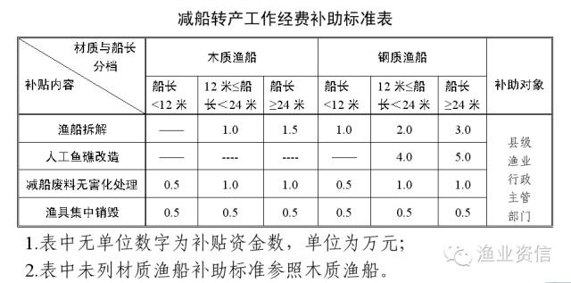

四、组织实施方式

（一）指标资金切块到市。

指标资金切块到市,市再根据我区的渔船数量、主机功率、养殖面积等因素下达资金，每年2月底前，上报该年度资金安排计划；第二年2月底前，上报上年度完成情况和新年度资金安排计划。争取省海洋与渔业局和财政厅下达的渔民减船转产专项转移支付补助资金。

（二）规范选择补助对象。

各地应按照公开、公平、透明的原则，通过各种形式公布相关政策和被补助对象的相关情况。渔民减船转产项目，应坚持渔民自愿和政府引导相结合的原则，列入项目的渔船名录和补助资金数量等内容必须经过公示。

（三）补贴资金发放方式。

按“先减后补”的方式发放减船补助资金并进行严格审查监督，具体发放程序要求和资金结算方式如下：

1、自愿申请减船的船舶所有人凭渔船捕捞证、IC卡、船主身份证等相关证件填写减船转产申请、并签订渔船退出捕捞业协议。

2、渔业主管部门审核后，填写《内陆捕捞渔船拆解确认表》，船舶拆解后为渔民开具《渔业船舶报废、拆解或处理证明》，并注销船舶证书证件，收回功率指标。

3、将列入项目的渔船名录和补助资金数量等情况进行公示。

4、公示无异议的减船转产船舶所有人凭减船转产申请、签订渔船退出捕捞业协议、身份证复印件、《内陆捕捞渔船拆解确认表》、《渔业船舶报废、拆解或处理证明》、银行存折复印件等相关资料，根据补助标准向区财政局申请补助资金，由区财政局直接拨付到减船转产船舶所有人个人帐户。

五、保障措施

（一）加强组织领导，确保任务完成。渔业、财政部门要高度重视，加强减船转产政策的宣传，确保减船转产支持方向和补贴标准等政策家喻户晓，人人皆知。建立健全工作机制，明确职责分工，密切配合，全力推进，确保减船转产总体工作顺利完成。

（二）加强项目管理，规范项目实施。渔业主管和财政部门要加强对减船转产项目申报、实施、资金拨付等环节的监督。渔业主管部门要重点做好申报资格审核、渔船拆解监管、证书注销和指标收回等工作；财政部门要及时拨付补助资金，切实解决减船转产渔民的后顾之忧，维护渔区社会稳定。

（三）加强财务管理，确保专款专用。渔业主管和财政部门要联合同级审计、纪检等部门加强对减船转产资金的监督管理，不得挤占、挪用专项资金，防止弄虚作假。并适时组织抽查，对于骗取、截留、挤占、滞留、挪用补助资金的，依照有关财务管理规定，追究有关单位及其负责人的责任。

（四）做好年度总结，完善档案资料。渔业主管部门每年做好上年度减船转产工作总结，内容包括项目执行情况、取得成效、存在问题和建议等。要加强报废淘汰渔船档案管理，建立可核查、可追溯的详细档案，做到一船一档。